**ПАМЯТКА  ДЛЯ РОДИТЕЛЕЙ**

**по профилактике насилия в семье**

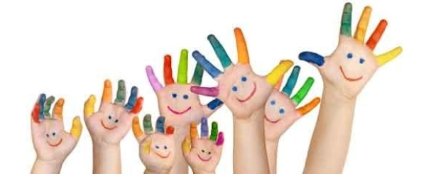

*Детство должно улыбаться,*

*Счастьем искриться в глазах,*

*В сердце теплом вспоминаться,*

*А не слезой на глазах!*

«Насилие над детьми и подростками включает в себя любую форму плохого обращения с ними, допускаемую родителями, опекунами или воспитателями», — такое определение принадлежит H. Kempe.

      Насилие над детьми чаще всего трактуется как жестокое обращение с ребенком. Жестокое обращение с ребенком включает в себя следующие виды насилия:

-физическое,

-сексуальное,

-психическое,

-запущенность или пренебрежение нуждами ребенка.

Самое ценное, что есть у нас, — это наши дети!

* Создайте дома среду, характеризующую теплом, положительным интересом и участием взрослых членов семьи к детям.
* Не используйте метод угроз и запугивания детей в решении домашних проблем.
* Не опускайтесь до взаимных оскорблений и резких обвинений в адрес друг друга и детей.
* Помните, что психологическое насилие (т.е. унижение чувства собственного достоинства, словесные оскорбления, грубость по отношению к детям) способно глубоко ранить ребёнка.
* Не используйте экономическое насилие к членам семьи.
* Старайтесь никогда не применять физическое насилие к тому бы то ни было.
* Учите детей заботиться о младших, о пожилых людях, о больных и немощных.
* Рекомендуйте детям читать настоящую художественную литературу, помогайте им развивать хороший вкус в выборе видеофильмов. Читайте вместе с детьми.
* Искренне любите детей. Помните, что «лаской всегда добьёшься больше, чем грубой силой». В.А. Сухомлинский говорил: « Ребёнок ненавидит того, кто бьёт». Помните о личном примере. Будьте во всём образцом своим детям!

Упражнения для снятия сильного эмоционального напряжения:

1.Закройте   глаза,   медленно   вдыхая   и  выдыхая воздух, посчитайте про себя до десяти.  Мысленно представьте, что у Вас в руках лежит лимон. Начинайте его медленно сжимать и  сжимайте до тех  пор, пока не почувствуете, что  «выжали» весь сок. Сжимать можно две руки сразу или по очереди. После того, как «выжали»  лимон  до   капельки,   расслабьте  руки  и  насладитесь состоянием покоя.

     2.Представьте  себе,  что  Вы  большой воздушный   шар,   наполненный   воздухом.  Напрягите все мышцы тела, вдохните как можно  больше  воздуха,   замрите  на  3-5   секунд  и  начинайте медленно выпускать воздух из легких,   расслабляя мышцы тела: кисти рук, мышцы плеч,  шеи, корпуса, ног и т. д.

    3. При   сильном   психологическом напряжении   Вы   можете   сделать   10-20 несложных   физических   упражнений   (приседаний, прыжков, взмахов руками).

       Теперь Вы справились со своими эмоциями  и  можете  спокойно  побеседовать  по  поводу возникших проблем.   Если   у   Вас   возникли   проблемы   в  воспитании ребенка,   если   Вы   не   можете  наладить контакт с ним, если Вас настораживают изменения   в   поведении   ребенка   или   его школьная   неуспеваемость,   не   торопитесь   применять   крайние   воспитательные   меры.

     Поговорите с ребенком. Расскажите ему, что в Вашей   жизни   тоже   случались   трудности,     проблемы и что сейчас Вам живется не совсем так, как хотелось бы. Спросите совета, как бы  Ваш ребенок поступил в сложившейся ситуации на Вашем месте, может быть, именно так Вы сможете решить проблему ребенка, не потеряв его доверия, уважения и веры в то, что самые мудрые, самые лучшие на свете родители.